*Задание на Кроссворд Английский 1 класс*



Составьте слово из букв в выделенных клетках (заполнив полностью кроссворд).

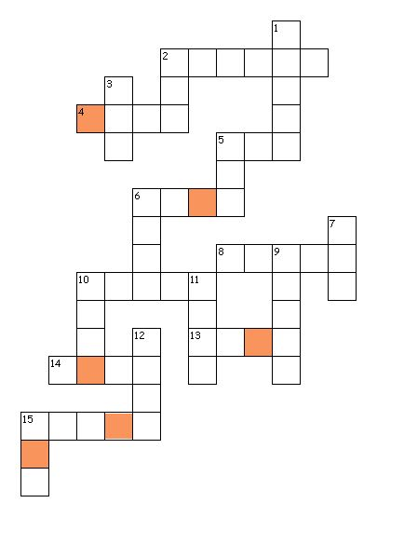

**Задание:**

перевести нижеуказанные слова на английский язык и записать в распечатанном кроссворде.

**По горизонтали:**

2. ластик 4. голова 5. ручка 6. ступня 8. три 10. зеленый

13. нос 14. синий 15. черный

**По вертикали:**

1. семь 2. красный 3. нога 5. домашний питомец 6. пять

7. десять 9. линейка 10. девочка 11. девять 12. парта 15. мальчик

**Секретное слово: ………………………. Фамилия и имя ученика __________________________**